LAPORAN BUKTI PENGERJAAN & KOLABORASI PROYEK WEBSITE FYNA ART


Disusun Oleh:
Dina Wulandari (3337250144)
Findy Aprilia (3337250107)

Mata Kuliah:
Pemrograman Web

Kelas: B

Dosen Pengampu:
Yulian Ansori, S. Kom, M.Kom

INFORMATIKA
FAKULTAS TEKNK
UNIVERSITAS SULTAN AGENG TIRTAYASA
- Pendahuluan
Laporan ini disusun sebagai bukti pengerjaan proyek website Fyna Art secara kolaboratif menggunakan GitHub. Proyek ini dikerjakan oleh dua orang anggota dengan memanfaatkan fitur branch, commit, push, dan merge pada Git untuk mengintegrasikan hasil pekerjaan masing-masing anggota ke dalam satu repository bersama.
Website yang dikembangkan merupakan website toko nail art yang menyediakan berbagai pilihan desain dan layanan nail art. Website ini dibuat untuk memberikan informasi mengenai produk, pilihan desain, serta layanan yang tersedia sehingga pengguna dapat melihat dan memilih nail art sesuai dengan keinginan mereka.
Website Fyna Art terdiri dari beberapa halaman utama yang digunakan untuk menampilkan informasi toko, katalog nail art, serta informasi lainnya yang berkaitan dengan layanan dan produk yang ditawarkan. Seluruh halaman website menggunakan satu file styles.css sebagai acuan tampilan (styling) bersama agar desain dan tampilan antarhalaman tetap konsisten.

- Riwayat Commit dan Kolaborasi
Pengerjaan website Fyna Art dilakukan oleh dua anggota, yaitu Dina Wulandari dan Findy Aprilia. Setiap anggota mengerjakan bagian yang berbeda, kemudian hasilnya di-upload ke repository GitHub.
Bagian Index/Beranda dikerjakan oleh Dina Wulandari, mulai dari pembuatan hingga upload ke repository dengan commit “update halaman index”. Sementara itu, bagian Galeri dikerjakan dan di-upload oleh Findy Aprilia dengan commit “update galeri nail art”.
Bagian Kontak dikerjakan secara bersama-sama oleh Dina dan Findy, tetapi proses upload ke repository dilakukan oleh Dina Wulandari. Untuk logo Fyna Art, desain dibuat dan diedit oleh Findy Aprilia menggunakan Canva, kemudian file logo tersebut di-upload ke repository oleh Dina Wulandari.
Dengan pembagian tersebut, setiap anggota dapat berkontribusi dalam pengerjaan website dan menggabungkan hasilnya ke dalam satu repository bersama.

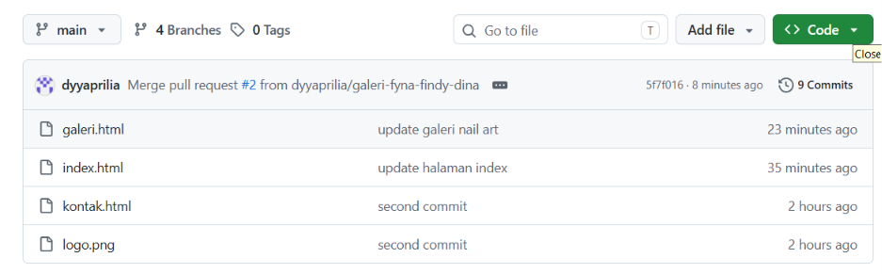
Gambar 1 Hasil dari Code Website Fyna Art
Berdasarkan riwayat commit pada repository GitHub, proses pengerjaan website Fyna Art dilakukan secara bertahap oleh Dina Wulandari dan Findy Aprilia. Pada tahap awal terdapat beberapa commit yang dilakukan oleh kedua anggota sebagai bagian dari proses pengembangan website.
Setelah bagian masing-masing selesai, dilakukan pembaruan pada halaman website. Dina Wulandari melakukan commit “update halaman index” untuk hasil pengerjaan halaman Index, sedangkan Findy Aprilia melakukan commit “update galeri nail art” untuk bagian Galeri.
Selanjutnya, hasil pekerjaan dari kedua branch digabungkan ke branch utama main melalui Pull Request. Terlihat pada riwayat terdapat “Merge pull request #1” dari branch index-fyna-findy-dina dan “Merge pull request #2” dari branch galeri-fyna-findy-dina. Proses ini menunjukkan bahwa hasil pengerjaan dari masing-masing anggota telah berhasil diintegrasikan ke dalam branch utama.
Jadi, dari screenshot ini dapat dibuktikan bahwa proses kolaborasi dilakukan melalui tahapan commit → push → pull request → merge, sehingga perubahan dari masing-masing anggota dapat digabungkan ke dalam satu repository website Fyna Art.
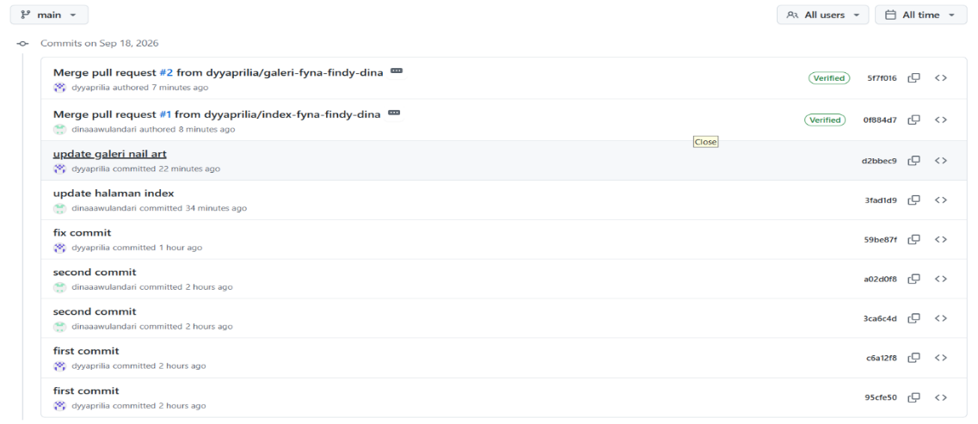
Gambar 2 Hasil Commit Website Fyna Art

- Hasil Akhir Website
Berikut adalah tangkapan layar (screenshot) hasil akhir dari setiap halaman website Fyna Art setelah seluruh proses kolaborasi dan penggabungan kode selesai dilakukan.

- Halaman Beranda (Page 1)
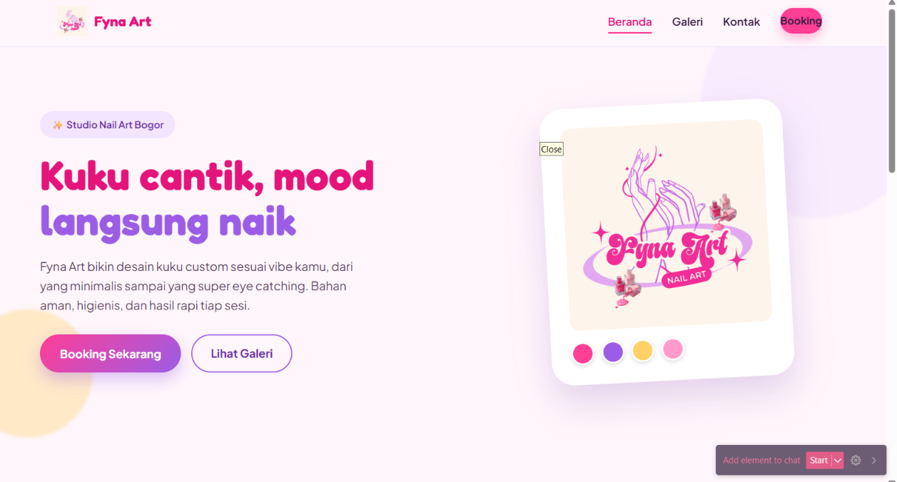
Gambar 3 Beranda 1 Website Fyna Art
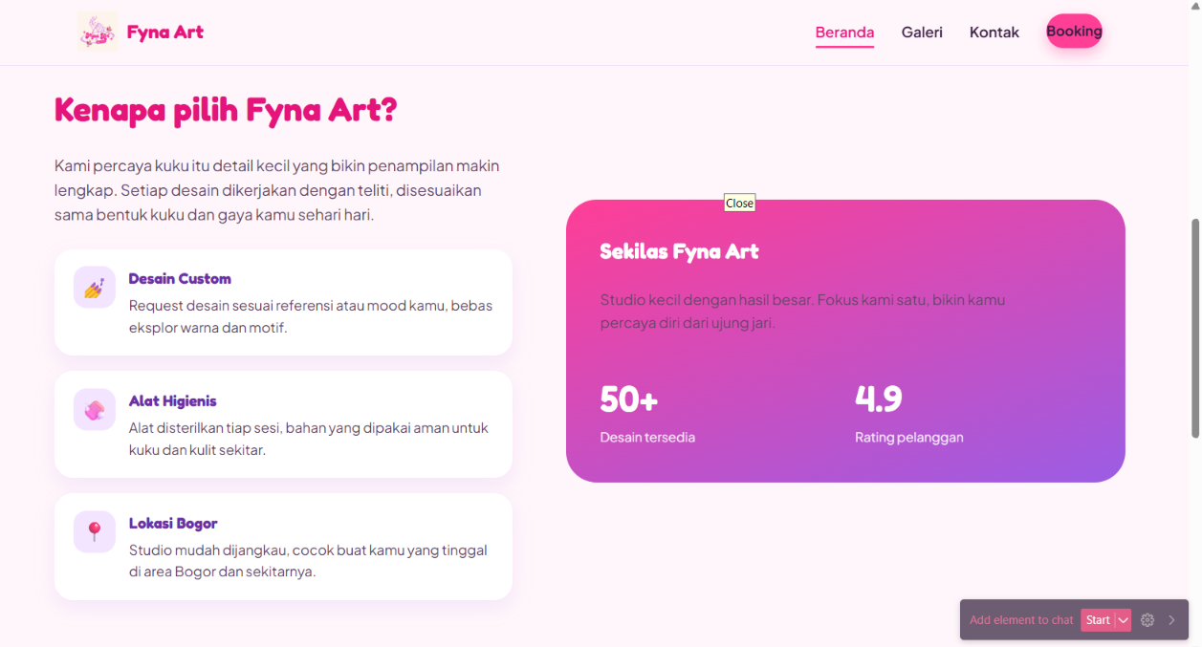
Gambar 4 Beranda 2 Website Fyna Art
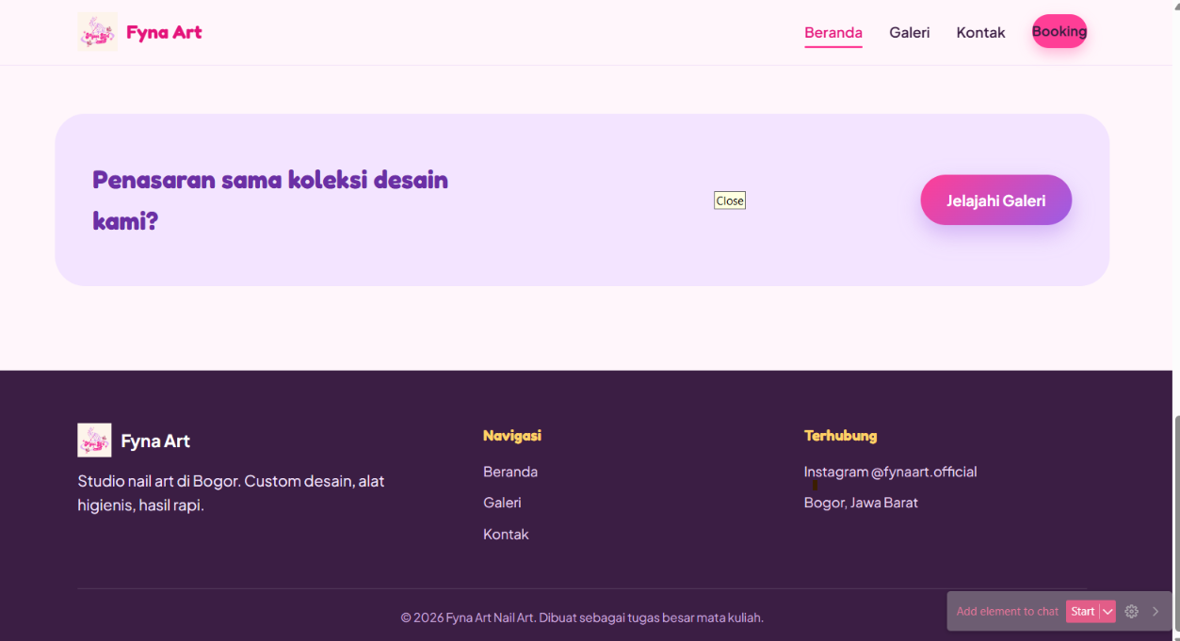
Gambar 5 Beranda 3 Website Fyna Art

- Halaman Galeri (Page 2)

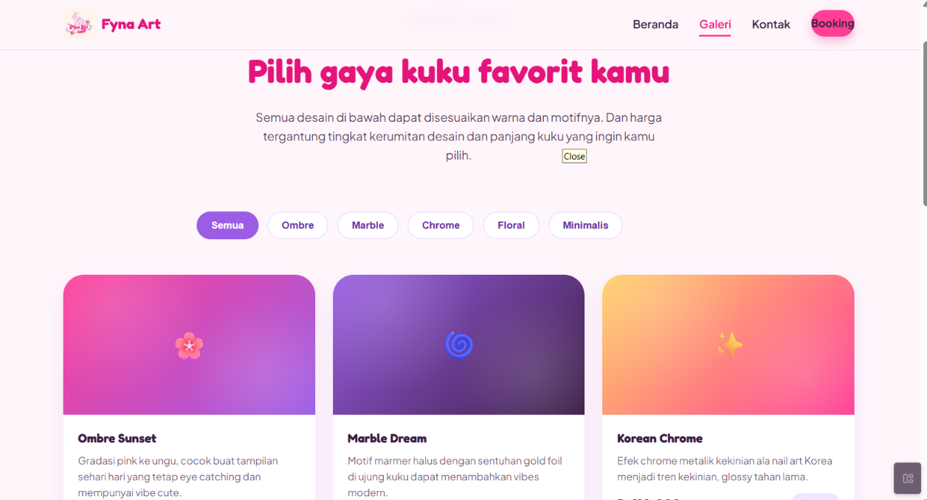
Gambar 6 Galeri 1 Website Fyna Art
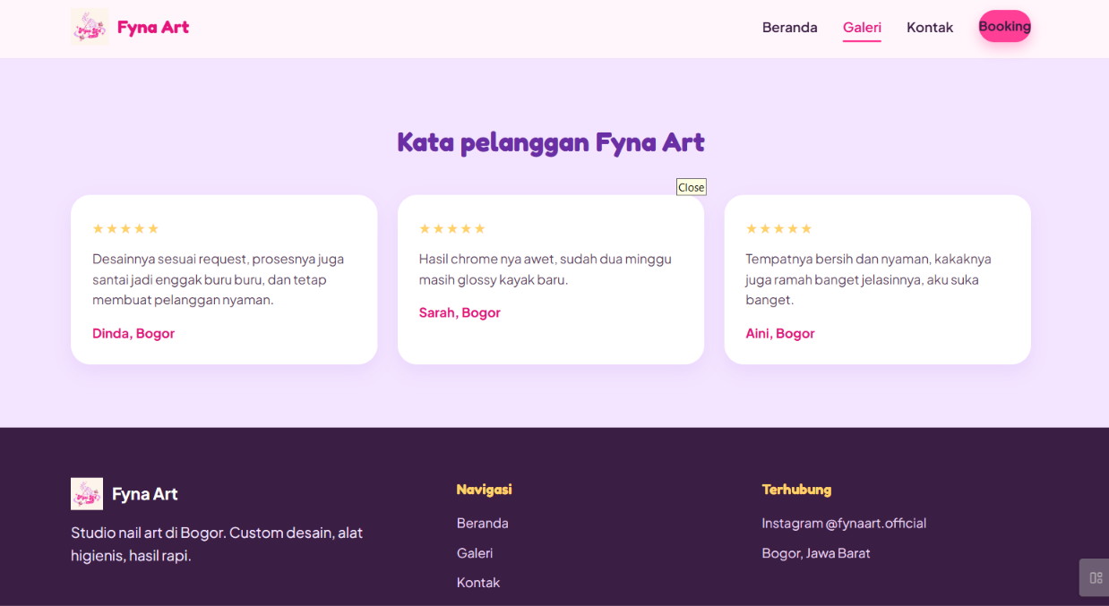
Gambar 7 Galeri 2 Website Fyna Art
- Halaman Kontak/Booking (Page 3)
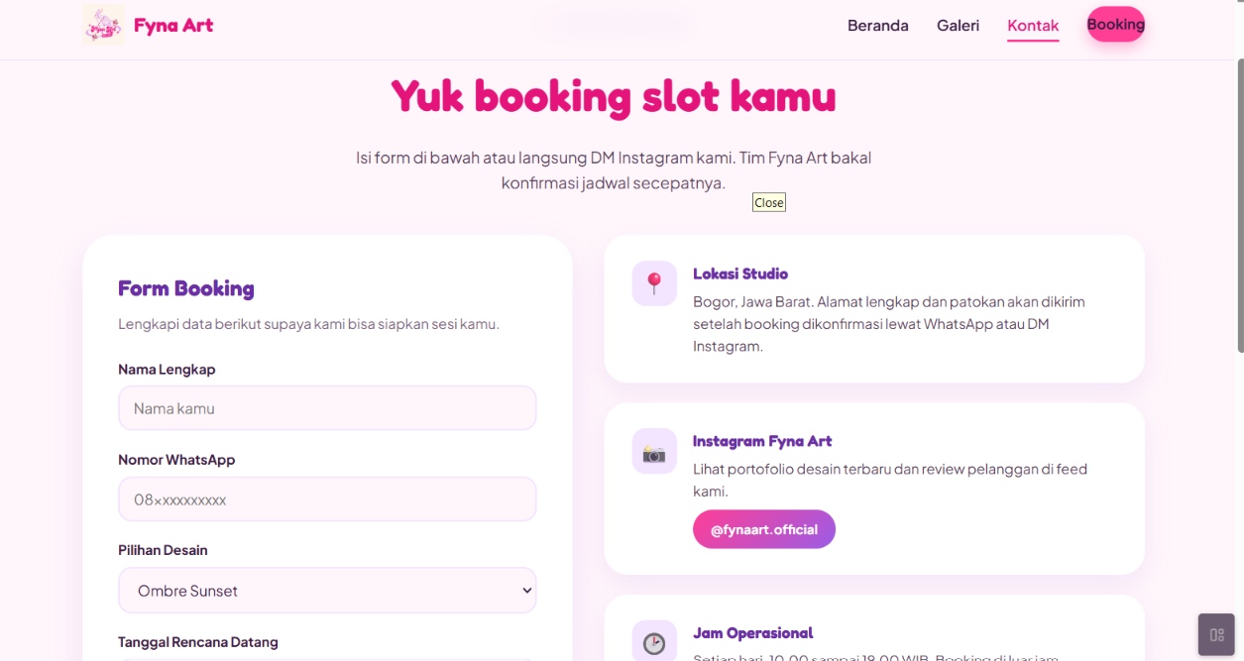
Gambar 8 Kontak/Booking 1 Website Fyna Art
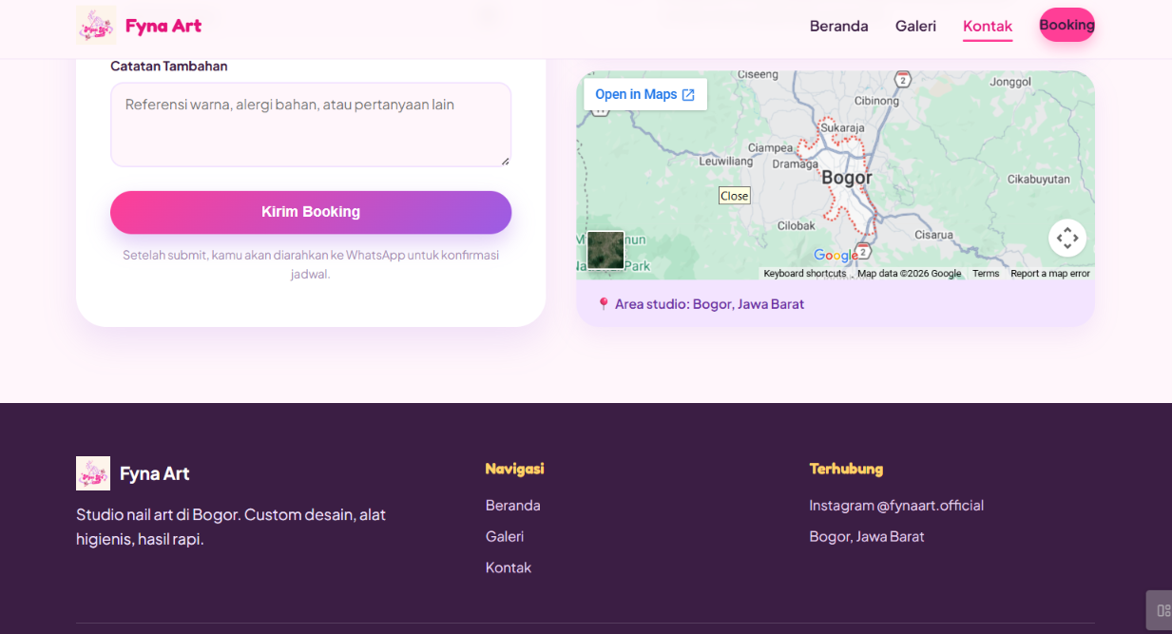
Gambar 9 Kontak/Booking 2 Website Fyna Art

- Kesimpulan
Berdasarkan hasil pengerjaan yang telah dilakukan, dapat disimpulkan bahwa website Fyna Art berhasil dibuat dan dikembangkan secara kolaboratif menggunakan GitHub. Website ini memiliki beberapa halaman utama, yaitu Beranda, Galeri, dan Kontak/Booking yang saling terhubung dan menggunakan tampilan yang konsisten.
Dalam proses pengerjaannya, Dina Wulandari dan Findy Aprilia membagi tugas sesuai dengan bagian yang dikerjakan. Proses kolaborasi dilakukan menggunakan branch, commit, push, pull request, dan merge sehingga hasil pekerjaan dari masing-masing anggota dapat digabungkan ke dalam repository utama. Melalui pengerjaan ini, anggota juga dapat memahami bagaimana GitHub digunakan untuk menyimpan, mengelola, dan menggabungkan perubahan kode dalam sebuah proyek website.
Secara keseluruhan, website Fyna Art telah berhasil dibuat sesuai dengan tujuan awal, yaitu sebagai website toko nail art yang menampilkan informasi, desain nail art, serta layanan yang tersedia. Proyek ini juga memberikan pengalaman dalam melakukan kerja sama tim dan menerapkan penggunaan GitHub secara langsung dalam pengembangan website.

